Devis Opart depuis le BO Presta – Ajout d’une quantité avec décimales
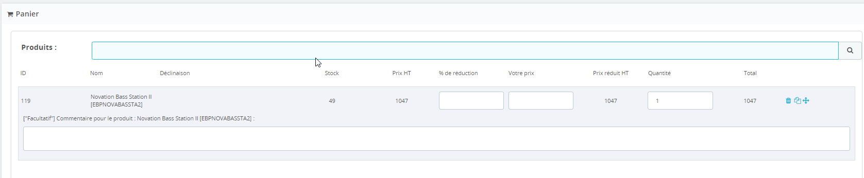
Ajout d’une quantité (float) depuis opart devis :
A l’affichage le calcul du prix en fonctionne de la quantité se fait bien :
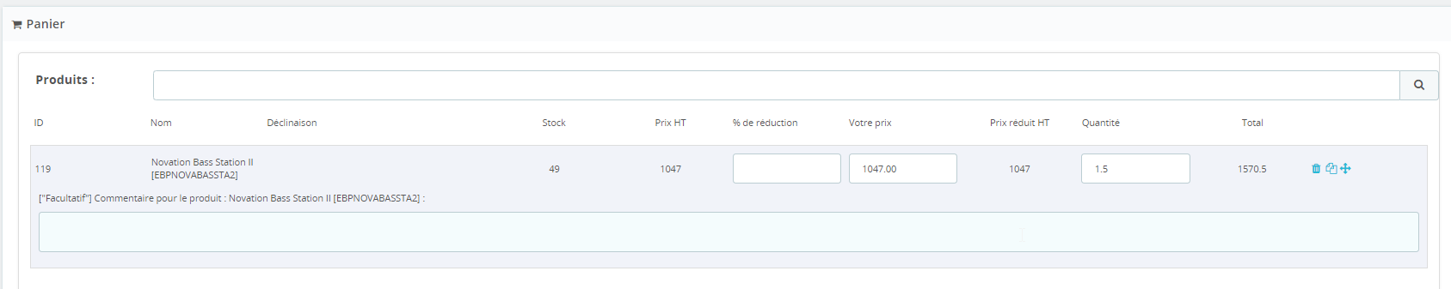
Cependant l’enregistrement ne se fait pas et le pied de page n’est pas recalculé
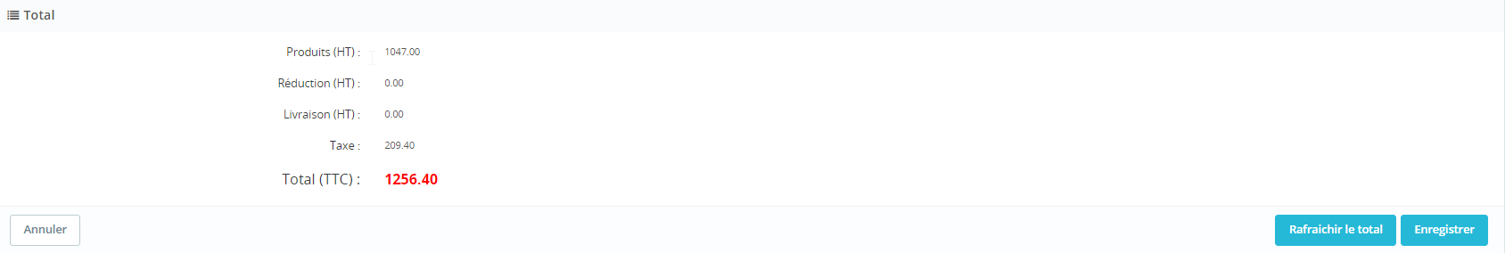
Le champ Quantité de la table Product est en int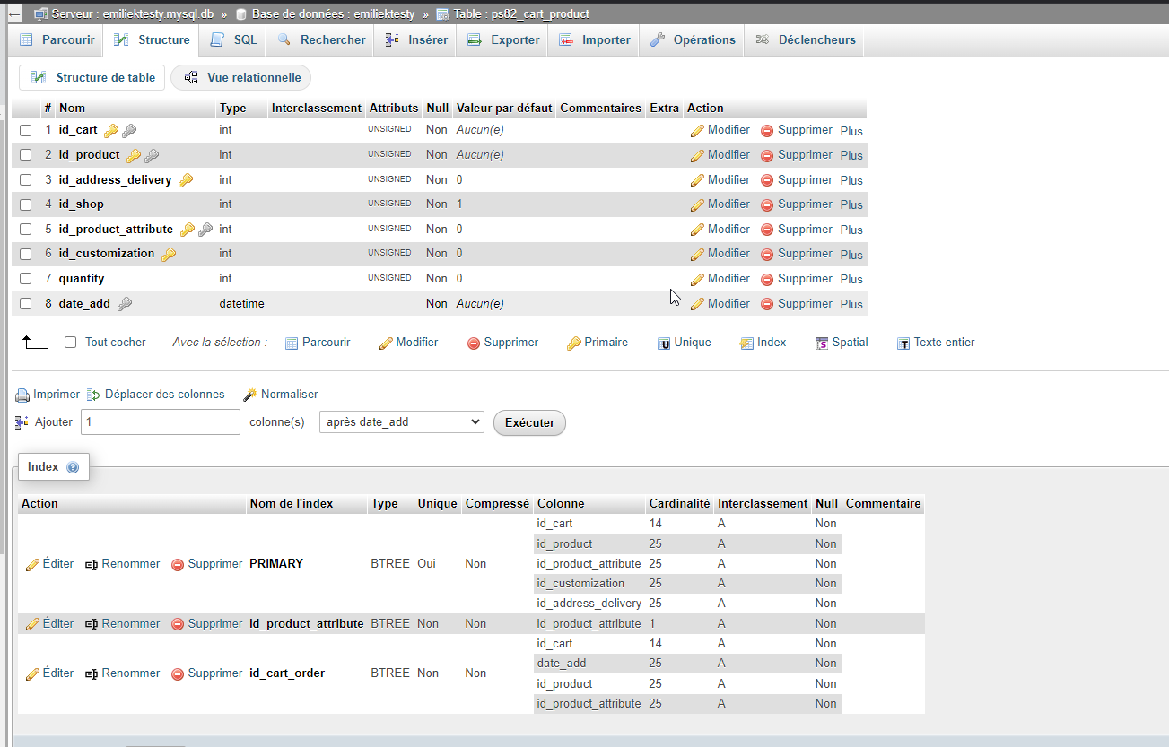
SELECT * FROM `ps82_opartdevis`
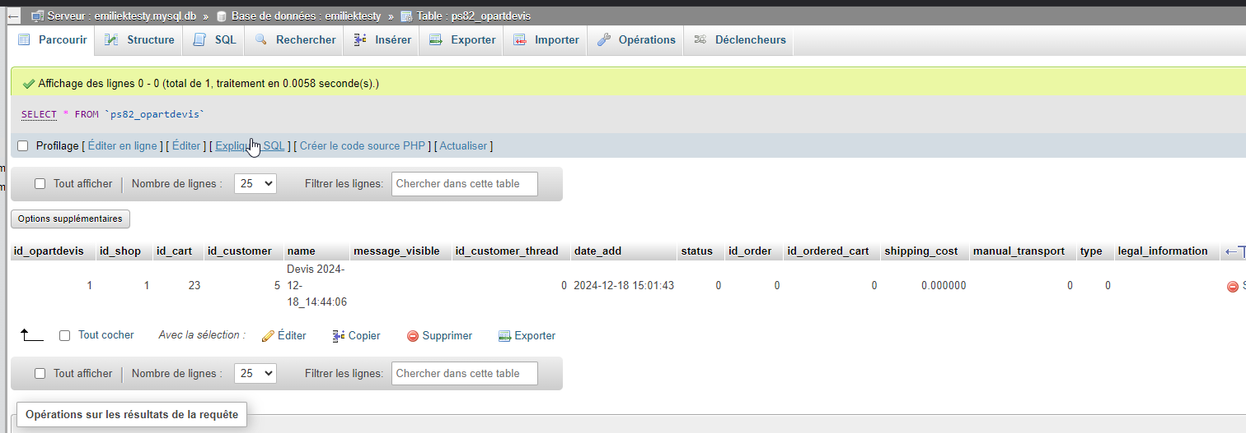
SELECT * FROM `ps82_cart` WHERE `id_cart` = 23
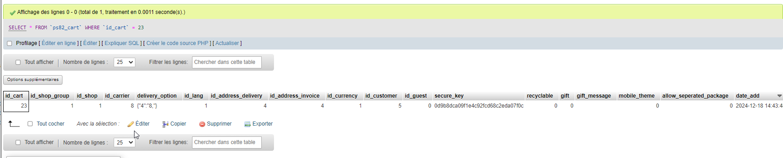

SELECT * FROM `ps82_cart_product` WHERE `id_cart` = 23
